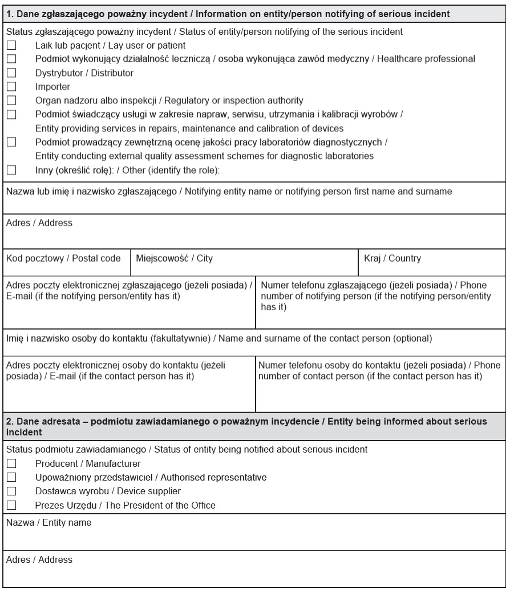

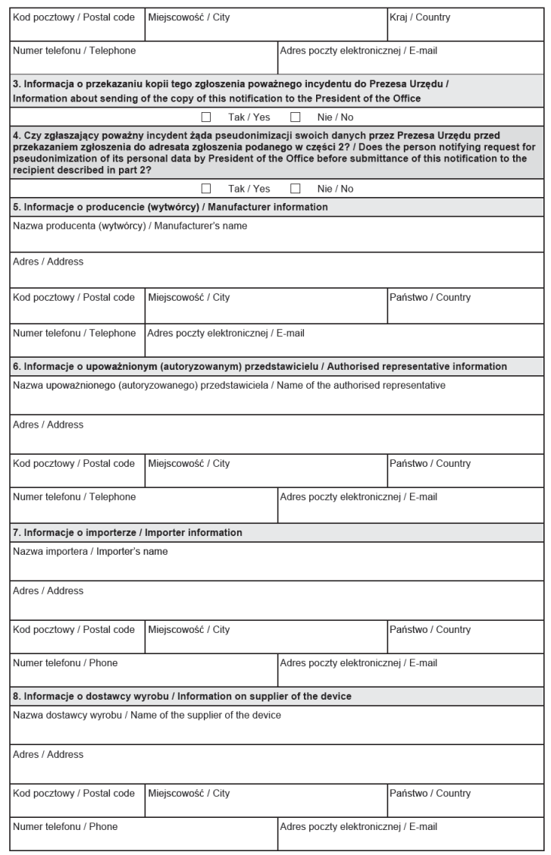

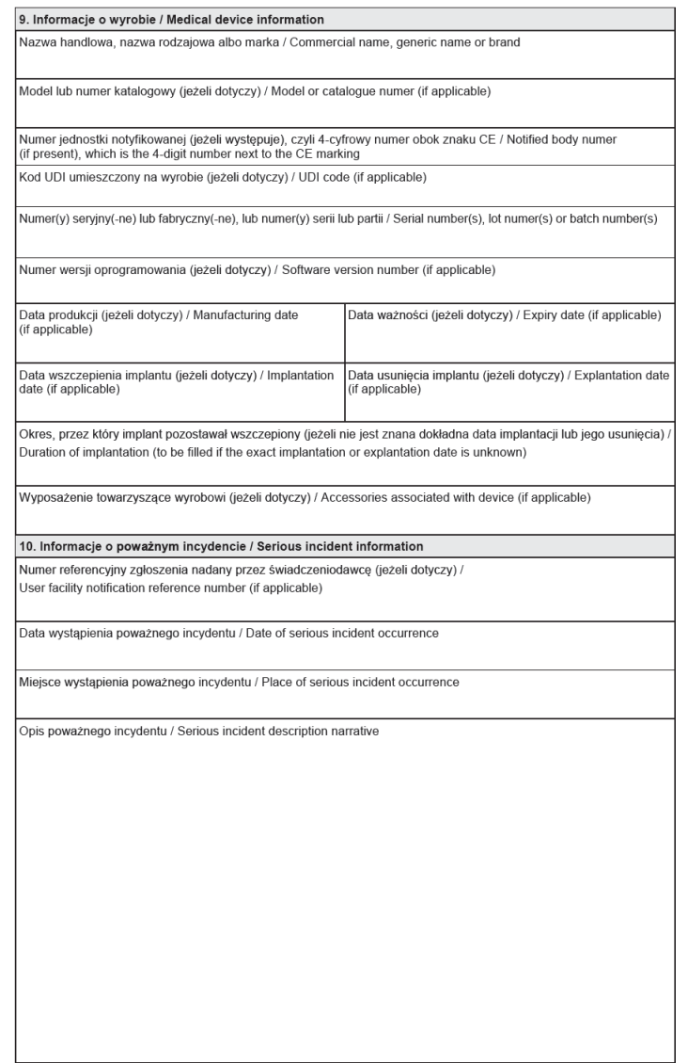

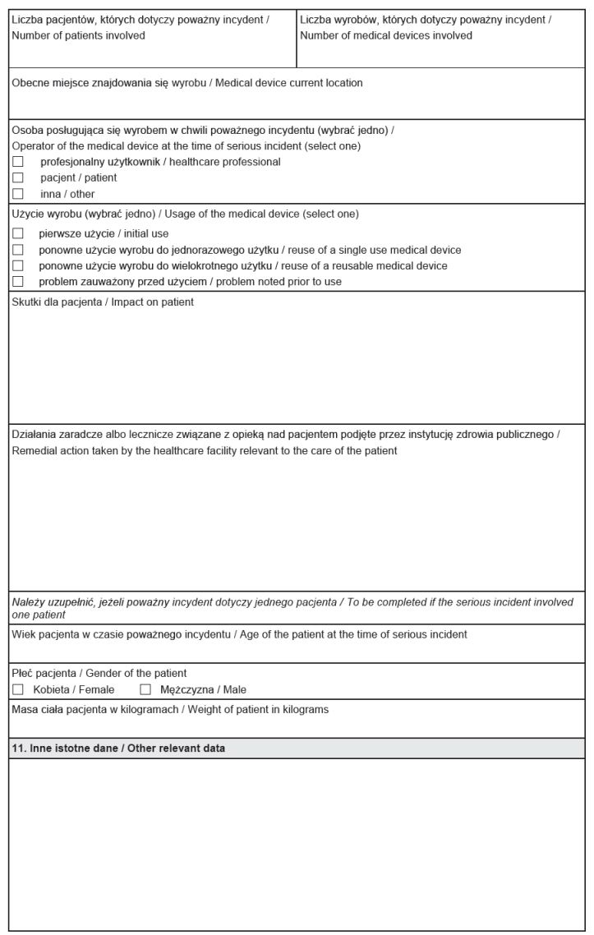

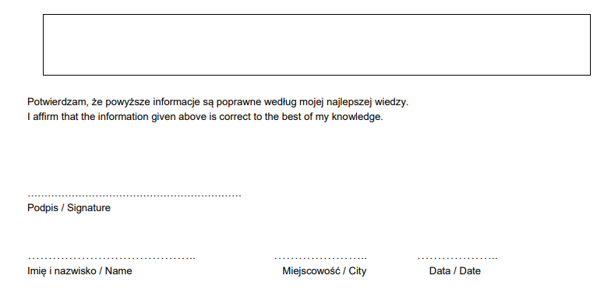
Administratorem Państwa danych osobowych jest Saventic Health Sp. z o. o.. z siedzibą w Toruniu (87-100), przy ul. Polna 66. Państwa dane osobowe przetwarzane będą w celu zgłoszenia i obsługi incydentu medycznego. Pełny zakres informacji dotyczących ochrony danych osobowych, w tym wyszczególnienie przysługujących Państwu uprawnień dostępny jest w Polityce prywatności.

